سرطان یک مشکل سلامتی جامعه در تمام دنیاست این بیماری تمامی افراد ، پیر و جوان ، غنی و فقیر ، مردان ، زنان و اطفال را مبتلا می کند . سرطان رشد و گسترش غیرقابل کنترل سلولهاست که تقریباً تمامی بافت های بدن را می تواند مبتلا کند . شایع ترین سرطا نها در ایران سرطان پستان، معده، روده بزرگ و مثانه است. مردان بیشتر به سرطان معده، پروستات، مثانه و روده بزرگ مبتلا می شوند اما در میان زنان سرطا نهای پستان، روده بزرگ، معده و لوسمی شایع تر است.
تغییر سنت های گذشته شیو ه های جدید زندگی به تغییر در الگوهای غذایی از جمله افزایش دریافت چربی های اشباع وکاهش دریافت میوه و سبزی منجر شده ،که این امر موجب افزایش شیوع بیماری های غیر واگیر مانند بیماری های قلبی و عروقی،سرطان،دیابت و.....شده است.
در بیانیه اجلاس جهانی اهداف هزاره در مقابله با سرطان آمده است:( از آنجا که سرطان هیچ حد و مرزی ندارد و هیچکس به تنهایی نمی تواند با آن به مقابله بپردازد، باید یک رویکردکمکی جدید نسبت به تحقیقات، حمایت، پیشگیری و درمان این بیماری اتخاذ شود. امضاکنندگان
منشور پاریس متعهد می شوند که یک بسیج عمومی برای تحقیقات در این زمینه درکشورهایشان ایجاد کنند و با پیوستن به یک سازمان بین المللی در این زمینه به پیشرفت تحقیقات در این حوزه کمک کنند.)
سرطان درد کمی نیست اما میشود دست به دست هم داد و همه با هم خانواده مبتلایان به این بیماری شد.

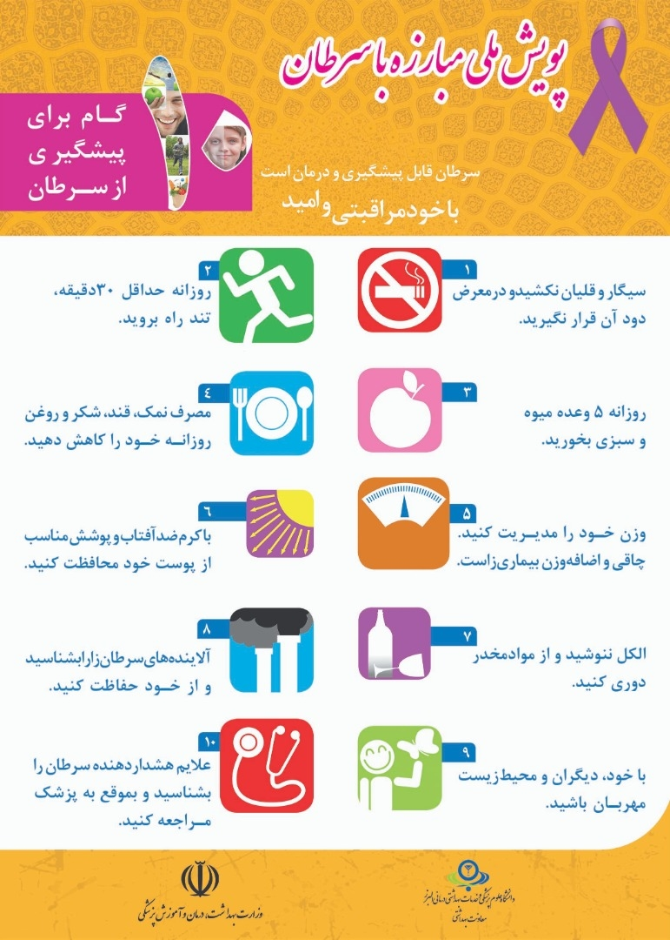

نشانه های سرطان سینه و راه های درمان آن

احتمالاً شناخته شده ترین علامت سرطان سینه، وجود توده یا برجستگی در بافت سینه است. در حالی که بیشتر خانم ها پس از مشاهده علائم گفته شده به پزشک متخصص زنان مراجعه می کنند، بایستی مراقب دیگر تغییرات سینه و نوک پستان نیز بود.
به دنبال وجود انواع متفاوتی از سرطان های سینه، گستره متفاوتی از علائم مرتبط با هر یک از این انواع بیماری وجود دارد. به عنوان مثال، کارسینوم مجرایی تهاجمی (IDC)، سرطانی است که در مجاری شیر ایجاد شده و ممکن است منجر به ایجاد توده مشخص و قابل لمسی در پستان شود. سرطان لوبولار تهاجمی (ILC)، در غدد تولید کننده شیر ایجاد می شود و ممکن است منجر به ضخیم شدن پستان شود.



علائم هشداردهنده اولیه سرطان سینه :

علائم تومورهای سینه، در افراد مختلف، متفاوت است. برخی از علائم هشداردهنده اولیه سرطان سینه شامل موارد زیر است:

- تغییرات پوستی نظیر تورم، قرمزی، یا دیگر تفاوت های واضح در یک یا هر دو پستان
- افزایش اندازه یا تغییر شکل سینه
- تغییر ظاهر نوک یک یا هر دو پستان
- ترشحات غیرشیری نوک پستان
- احساس درد کلی در هر بخش پستان
- احساس وجود گره یا توده، درون یا در سطح پستان
- علائم اختصاصی تر سرطان تهاجمی پستان عبارت اند از:
- خارش یا التهاب سینه
- تغییر رنگ سینه
- افزایش اندازه یا تغییر شکل پستان (طی مدت زمانی کوتاه)
- لمس متفاوت پستان (پستان ها ممکن است سفت، حساس یا برافروخته شده باشند)
- لایه لایه یا پوسته پوسته شدن پوست نوک پستان
- وجود توده در سینه یا افزایش ضخامت سینه
- قرمزی یا پر از منفذ شدن پوست پستان (مانند پوست پرتقال)

یادآوری این نکته حائز اهمیت است که ممکن است بیماری های خوش خیم دیگری منجر به ایجاد این علائم شده باشند. به عنوان مثال تغییر بافت پوست سینه ها ممکن است در اثر بیماری های پوستی نظیر اگزما، و تورم گره های لنفاوی ممکن است در اثر عفونت های سینه یا دیگر بیماری های غیرمرتبط ایجاد شده باشند. مراجعه به پزشک زنان، زایمان و ناباروری جهت ارزیابی علائم، شما را از بابت نگران کننده بودن یا نبودن شرایط خود آگاه خواهد ساخت.
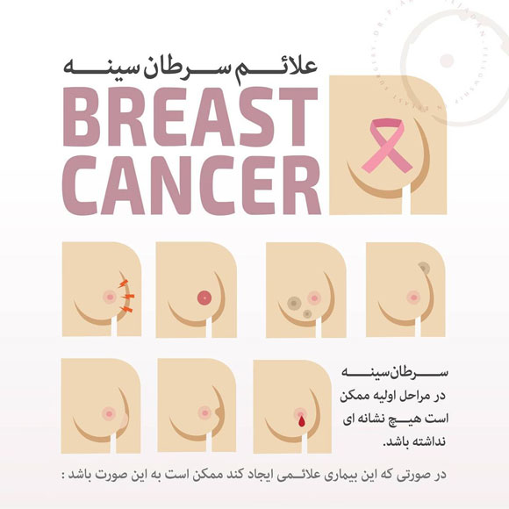
غربالگری پستان شامل معاینات ، آزمایش ،
ماموگرافی و سونوگرافی در بازه زمانی 30 الی 50 سالگی است.

مواد غذایی مناسب برای پیشگیری از
سرطان سینه
مصرف میوه ها، سبزیجات و غلات کامل را افزایش دهید.
مصرف چربی را به کمتر از 30 درصد کالری کاهش دهید.
مصرف مواد غذایی فرآوری شده، نمک سود شده و
دودی را به حداقل برسانید.
به یک وزن سالم و ایده آل دست پیدا کنید و آن را حفظ کنید.

سرطان تخمدان چیست
دستگاه تولید مثل زنان شامل دو غده تولید مثل است که به آن تخمدان گفته می‌شود. تخمدان‌ها که دردو طرف رحم قرار دارند هر کدام به اندازه یک بادام بوده و وظیفه‌ی تولید تخمک و همچنین تولید هورمون‌های زنانه استروژن و پروژسترون را بر عهده دارند. هنگامی که سلول‌های غیر طبیعی در تخمدان شروع به رشد بیش از حد می‌کنند سرطان تخمدان ایجاد می‌شود. سرطان تخمدان اغلب در مراحل انتهایی و تا زمانی که ‌در لگن و شکم گسترش یابد تشخیص داده نمی‌شود. و در این مراحل انتهایی، درمان مشکل‌تر است در حالی که در مراحل اولیه، که در آن بیماری به تخمدان‌ها محدود است، احتمال موفقیت در درمان بیش‌تر است. درمان سرطان تخمدان معمولا جراحی و شیمی درمانی است.
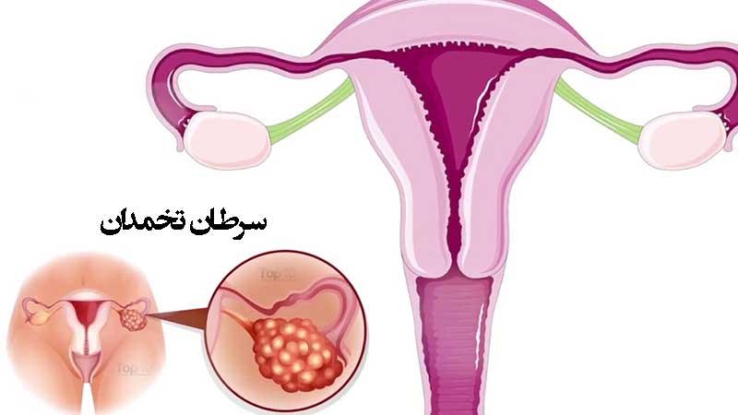

علائم سرطان تخمدان
سرطان تخمدان در مراحل اولیه به ندرت باعث ایجاد علایم می‌شود و در مراحل پیشرفته ممکن است باعث ایجاد علائم کم و غیر اختصاصی نیز شود که اغلب ممکن است با بیماری‌های شایع تر و خوش خیم اشتباه شود. اکثر سرطان‌های تخمدان اپیتلیوم یا پوشش خارجی تخمدان را درگیر می‌کنند. علائم سرطان تخمدان ممکن است شبیه به بیماری‌های دیگری مانند سندرم پیش از قاعدگی (PMS)، سندرم روده تحریک پذیر (IBS) یا مشکلات موقت مثانه باشد. با این حال تفاوت اصلی سرطان تخمدان و سایر اختلالات ممکن است پایداری وبدترشدن علائم باشد.
علائم اولیه سرطان تخمدان ممکن است شامل موارد زیر باشد:
- درد درناحیه لگن، پایین شکم یا اندام‌های تحتانی
- کمر درد
- نفخ یا ورم شکم
- سوء هاضمه یا سوزش سر دل
- احساس سیری سریع هنگام خوردن
- تکرر ادرار و فوریت در ادرار
- درد در هنگام مقاربت
- تغییرات در عادات روده، مانند یبوست
- با پیشرفت سرطان نیز ممکن است علائم زیر دیده شود:
- حالت تهوع
- کاهش وزن
- تنگی نفس
- خستگی
- بی اشتهایی
سرطان رحم
علائم ھشدار دھنده
- ادرار شدید یا دردنا ک
- درد ھنگام مقاربت
- درد در ناحیه لگن
- تکرار ادرا ر
- درد در شکم
- کاهش وزن به صورت ناخواسته
- احساس فشار و درد در لگن و پشت پاھا
- خون در مدفوع
- عدم اشتها
- دشواری در تنفس
عوامل خطر ساز
یکی از مهم ترین موارد ي که ریسک ابتلا به سرطان رحم را افزایش می دهد، عدم تعادل هورمونی است. به
ویژه بالا بودن میزان هورمونی به نام استروژن، خطر ابتلا به این سرطان را بیش از پیش افزایش می دهد.

دلایل ابتلا به سرطان رحم
عوامل ژنتیکی
افزایش سن خطر ابتلا به سرطان رحم را افزایش می دهد.
چاقی بیش از اندازه نیز موثر است.
هورمون درمانی افراد مبتلا به سرطان پستان
احتمال ابتلا به سرطان رحم ، در زنانی که حداقل یک باردار ي داشته اند کم تر از افراد ي است که اصلا باردار نشده اند.
افزایش سطح استروژن در بدن
داشتن دیابت
سابقه خانوداگی سرطان تخمدان ، پستان و رود ه
سندروم تخمدان پلی کیستیک
پیشگیری از سرطان رحم
نگه داشتن وزن ایده آل و پیشگیری از چاقی
خودداری از مصرف رژیم پرچربی
ورزش منظم
انجام پاپ اسمیر

توصیهھای غذایی برای پیشگیری از سرطان رحم
مصرف مواد غذایی غنی از فیبر غذاھایی مانند گندم
کامل سبوس دار ، سبزی ھا ، میوه ھا ، حبوبات ، آجیل و
دانه ھا
مصرف سبزی ھا با رنگ سبز تیره ، نارنجی یا متمایل به
زر د ، خانواده سبزی ھای خانواده کلم بروکلی ، کلم پیچ
گل کلم ، چغند ر ، هویج ، مارچوبه، پیاز ، سیر و زرد
چوبه
ماهی و اسیدچرب امگا سه
اسید فولیک و سلنیوم


سعیدی شریف
سوپروایزر آموزش سلامت

